Инструкция для использования сервиса ZOOM

Уважаемые участники, ниже вы можете найти инструкцию для участия в конференции, встрече или вебинаре, организованной на технологической площадке сервиса ZOOM.US. Для участия вам будет необходимо установить программу/приложение на свой компьютер, планшет или телефон в зависимости от того, что вы будете использовать. Приложения есть для всех операционных систем персональных компьютеров и для всех мобильных платформ. Также вы можете использовать браузеры и участвовать в вебинаре, не устанавливая дополнительного программного обеспечения, но это зависит от возможностей конкретной конференции, в которой вы планируете участвовать. Иногда можно использовать ссылку и браузер, а иногда нужно установить специальное приложение. Все программы и приложения доступны для скачивания по следующей ссылке: https://zoom.us/download.
Рекомендуем установить программу или приложение, чтобы попробовать подключиться к вебинару и протестировать различные возможности программы до начала мероприятия. В случае возникновения вопросов можно обращаться к организаторам.
Важная информация
Для участия вам понадобиться идентификационный номер встречи, который вам предоставит организатор и который надо будет ввести для участия после входа в программу.
Идентификационный номер состоит из 9 цифр, например вот так:
123-456-789
Кроме того, организатор встречи вам предоставит ссылку на встречу, которую тоже можно использовать для участия. Она содержит ID встречи и выглядит вот так:
https://zoom.us/j/123456789
Что нужно сделать?
- Скачать необходимое приложение со следующей страницы и установить его на свое устройство:
- Для пользователей Windows: https://zoom.us/client/latest/ZoomInstaller.exe
- Для устройств iOS: https://itunes.apple.com/us/app/id546505307
- Для устройств Android: https://play.google.com/store/apps/details?id=us.zoom.videomeetings
- Для устройств под управлением других платформ ссылки для скачивания доступны на https://zoom.us/download
2. После установки запустить программу и нажать Join. Если у вас программа уже установлена, то можно просто нажать на ссылку, предоставленную организатором, и программа запуститься автоматически.
3. В поле Meeting ID ввести идентификационный номер конференции: 123-456-789
4. В поле Screen Name ввести ваше имя и фамилию для отображения среди участников. (Возможно по умолчанию уже будет введено ваше имя)
5. Параметры Don’t connect to Audio и Turn off my Video позволяют отключить соответственно ваш микрофон и камеру при подключении к семинару. По умолчанию все участники подключаются с отключенным микрофоном и включенным видео сигналом.
6. После того, как вы нажмете Join вы будете подключены к вебинару в качестве участника.
Как пользоваться программой ?
В зависимости от того, какое устройство вы будете использовать для участия в вебинаре, вид вашего экрана будет отличаться. Однако, во всех версиях на нем будут доступны следующие функции:
- Опция Speaker view или Gallery view переключает вид экрана между возможностью видеть всех участников вебинара или только говорящего в данный момент участника. На мобильных телефонах возможно для переключения между различными видами экрана надо сдвинуть изображение вправо или влево.
- Опция Chat позволяет задавать вопросы и писать комментарии в общем или индивидуальном чате вебинара.
- Опция Raise/Lower hand позволяет “поднять/опустить руку” чтобы обозначить, что у вас есть вопрос или комментарий, которые вы хотели бы озвучить, после чего ведущий может предоставить вам слово.
- Опция Mute/Unmute позволяет включить и выключить микрофон
- Опция Start/Stop Video позволяет включать и выключать камеру.
Примеры работы с программой
Ниже приведены несколько скриншотов для того, чтобы вам было легче ориентироваться в работе с программой.
Программа для Windows
Вид первого экрана. После запуска нажимаем Join.
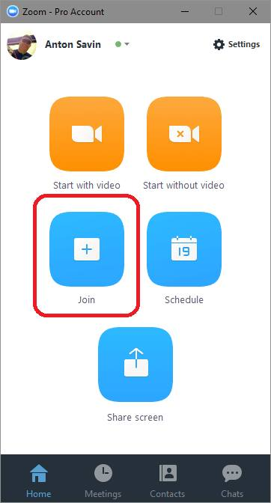

Для входа нужно ввести идентификационный номер вебинара и свое имя
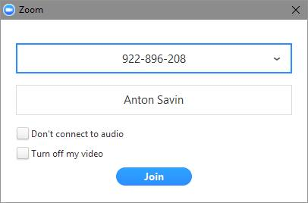
После входа надо нажать зеленую кнопку по умолчанию
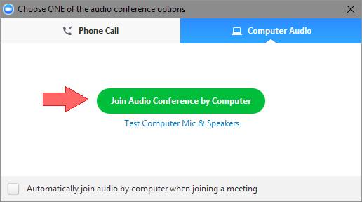
После подключения к вебинару окно программы будет выглядеть так. Все кнопки появляются при наведении курсора мыши на окно в видео.
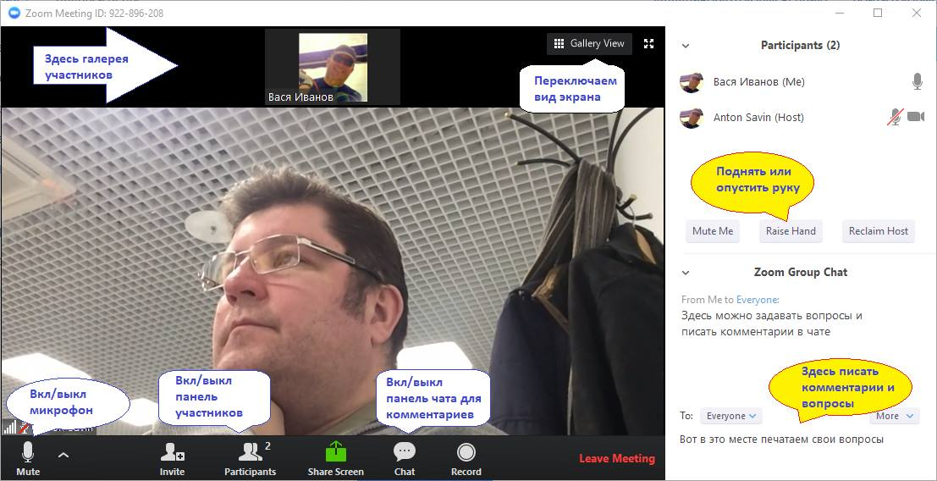
После подключения к вебинару окно программы будет выглядеть так
Приложение для iOS
Первый экран программы, на котором нужно нажать Join a Meeting
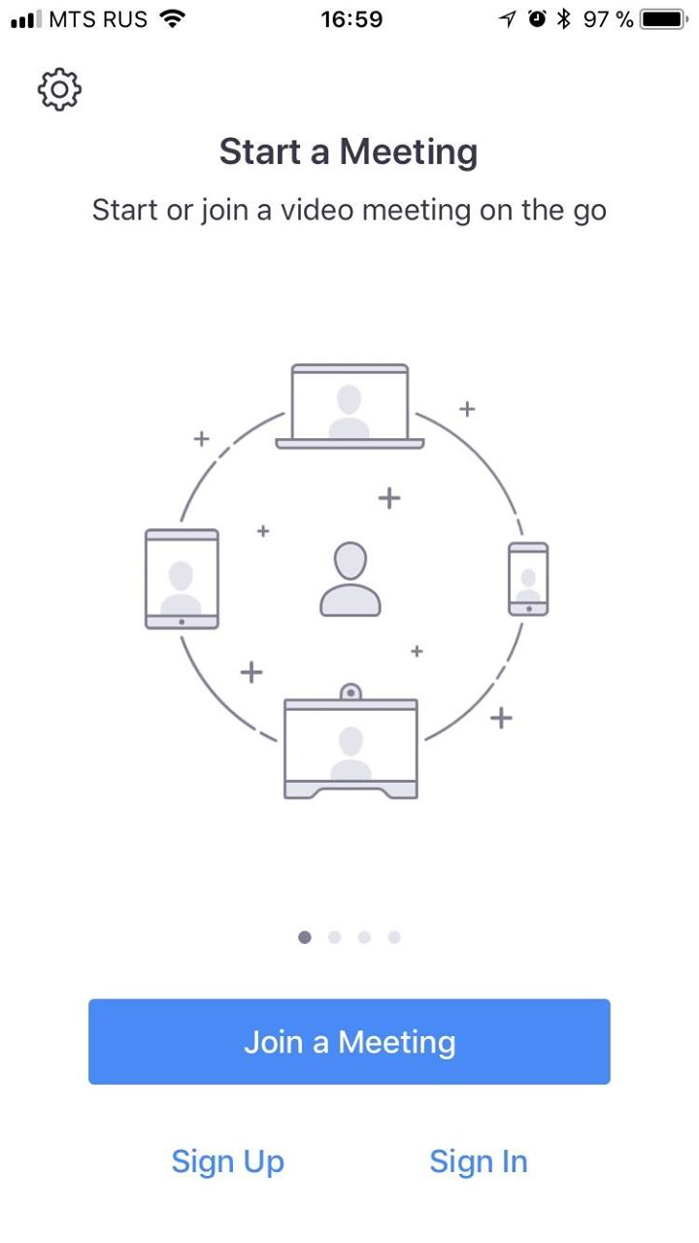

Для участия в вебинаре вводим идентификационный номер вебинара и свое имя
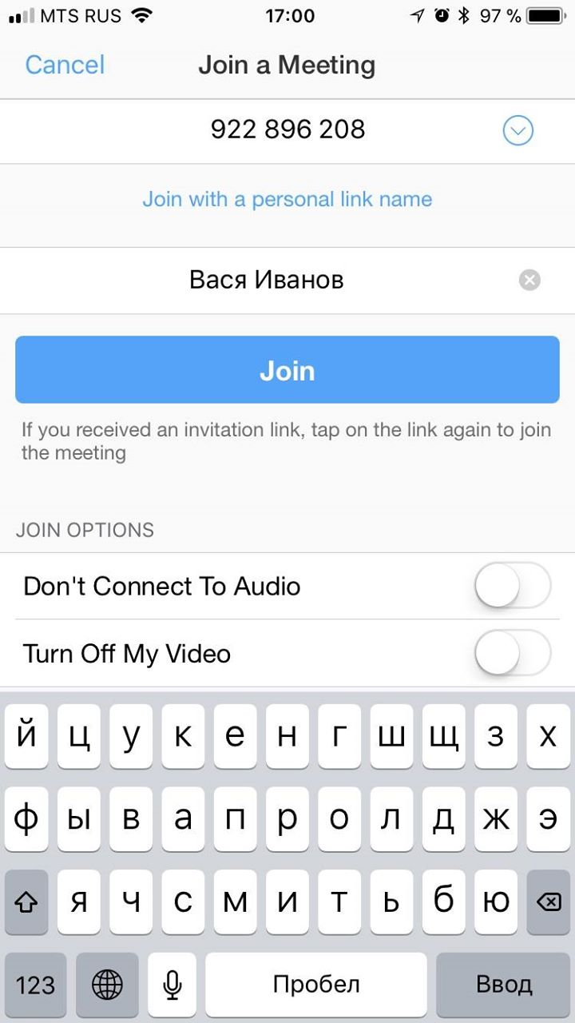
После вход в вебинар экран выглядит подобным образом. Для активации кнопок необходимо коснуться экрана. На экране доступны опции
- включения/выключения микрофона,
- включения/выключения видео,
- включения/выключения звука,
- включения/выключения панели участников, на которой можно вызвать панель чата
- дополнительные опции доступны в пункте More в правом нижнем углу экрана
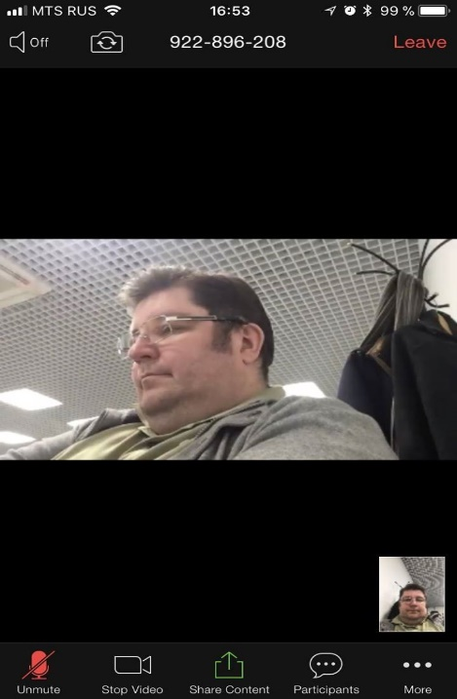
После вход в вебинар экран выглядит подобным образом
Для переключения между различными видами экрана и участниками нужно смахнуть экран вправо или влево
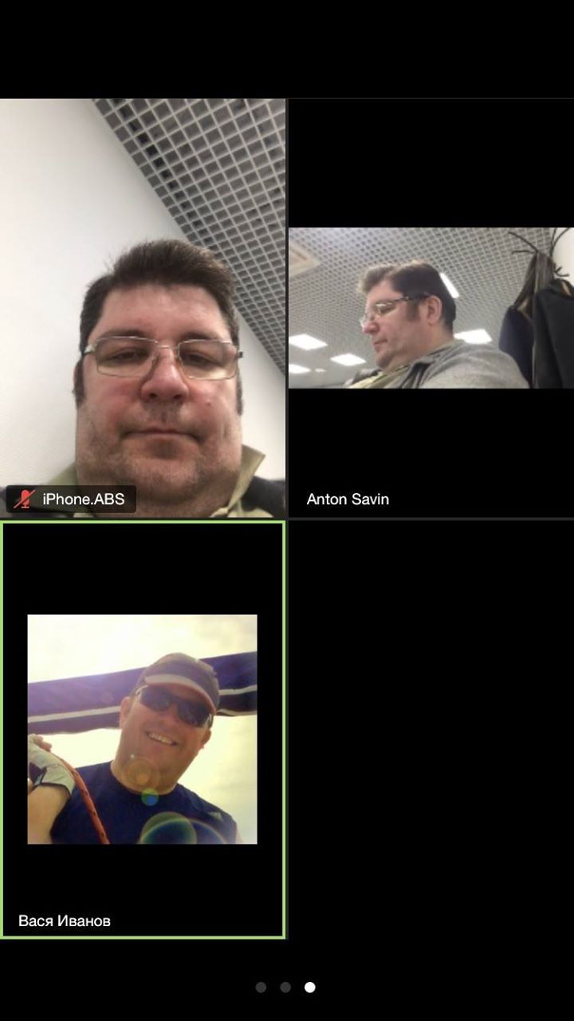
Для переключения между различными видами экрана и участниками нужно смахнуть экран вправо или влево
При вызове панели участников вы может увидеть всех участников вебинара. В этой панели можно вызвать панель чата.
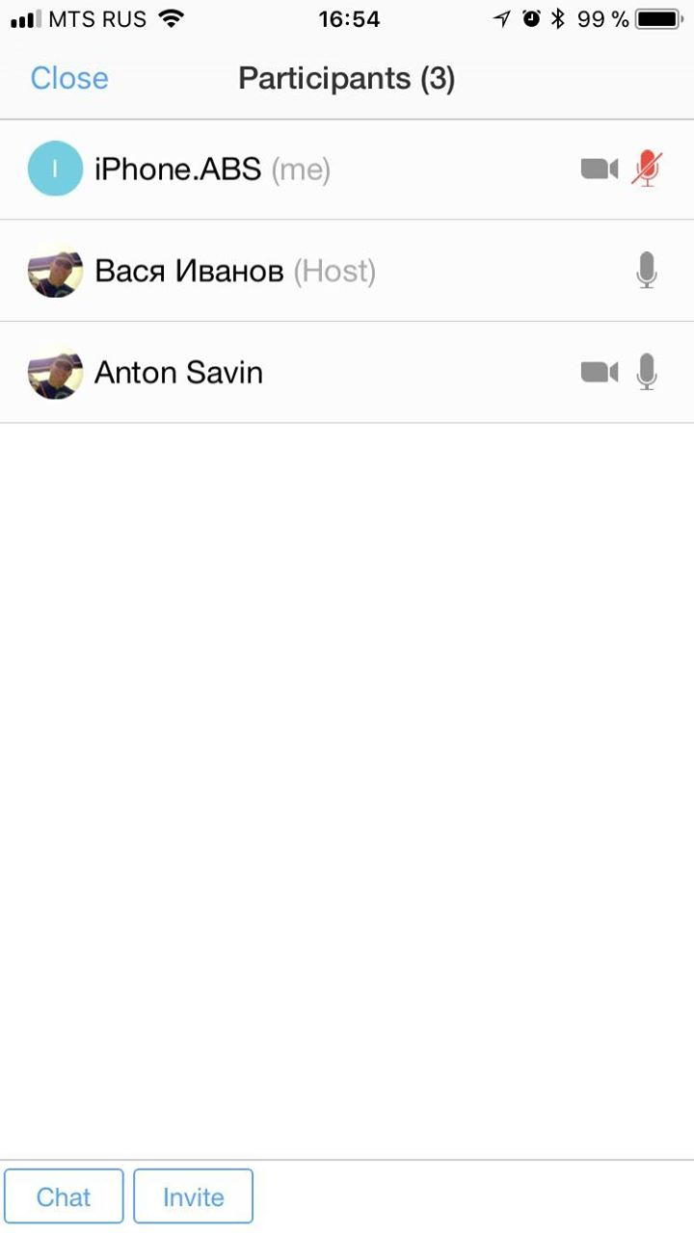

Из панели участников можно вызвать панель чата для ввода вопросов и комментариев
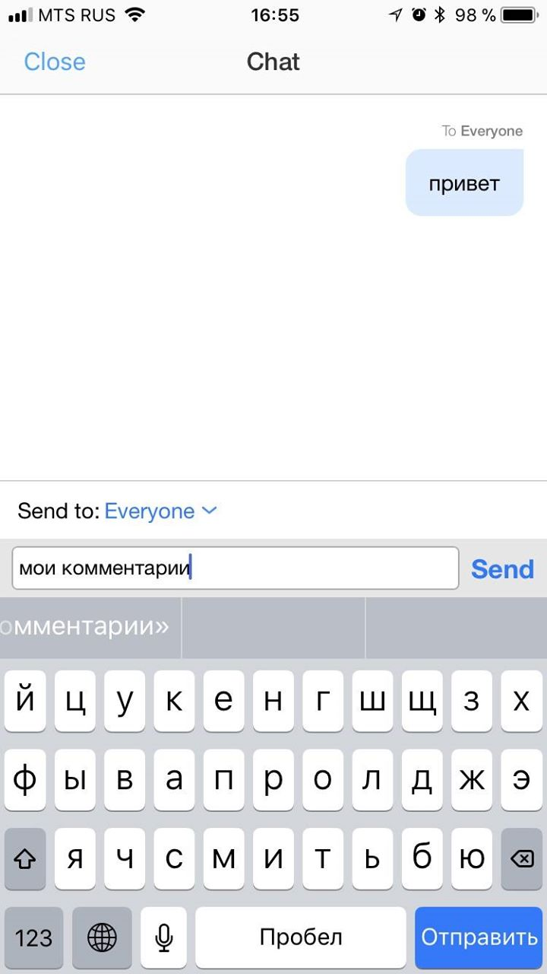
В пункте More можно воспользоваться опцией “Поднять/опустить руку”, чтобы привлечь внимание ведущего.
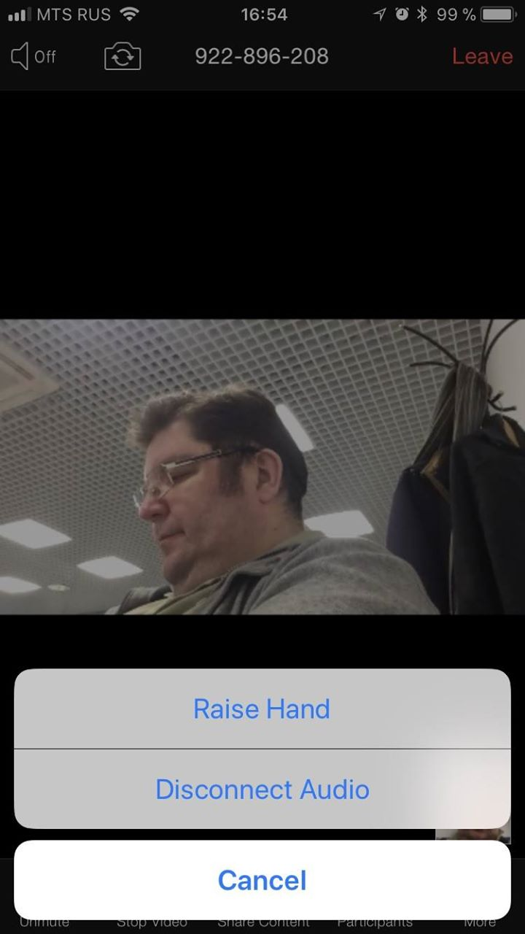
Спасибо за ваше внимание.

